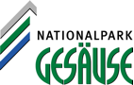

Den Nationalpark Gesäuse barrierefrei erleben!

„Mitten im Gebirge und trotzdem für jedermann/frau erlebbar…“ – unter diesem Motto bietet der Nationalpark Gesäuse Individualbesucher/innen und Gruppenreisenden viele Möglichkeiten, den Nationalpark Gesäuse zu erleben und die „Natur pur“ zu genießen! Gerne organisieren wir Tagesausflüge und Pauschalangebote, die von unseren Rangern betreut werden.
Angebote für Personen mit Mobilitätseinschränkung
Mit speziellen Zuggeräten für Rollstühle (Swiss-Tracs), die man im Erlebniszentrum Weidendom entlehnen kann, sind Personen mit Mobilitätseinschränkung mobil und können die herrliche Gebirgswelt rund um das Weidendom-Areal genießen!
Fachbereichsleiter Martin Hartmann beschreibt den neu gestalteten, barrierefreien Themenweg „Leierweg“ näher: „Er bietet eindrucksvolle Stationen, die das Thema der Barrierefreiheit aus unterschiedlichen Perspektiven beleuchten. Barrieren für Tiere, Barrieren für Menschen und Barrieren in unseren Köpfen sind das Thema dieses Weges. Der Weg führt über Holzstege durch den Wald bis zum spektakulären Aussichtspunkt an der Leier.“
Das gesamte Nationalpark Erlebniszentrum Weidendom, der Themenweg „Lettmair Au“ und die Geologie-Ausstellung im Nationalpark-Pavillon Gstatterboden sind ebenfalls barrierefrei gestaltet.
Barrierefreie Fotografie im Nationalpark Gesäuse
Die Fotoschule Nationalpark Gesäuse bietet jedes Jahr eine Vielzahl an Kursen und Workshops an, die auf die besonderen Herausforderungen der Natur-und Landschaftsfotografie und seit heuer auch auf Personen mit Mobilitätseinschränkung gezielt eingehen.
Am 31. Mai findet ein Einstiegs-Workshop zum Thema „Barrierefreie Fotografie“ im Nationalpark Gesäuse statt, wo man in perfekter Weise nicht nur fotografische Grundlagen, sondern auch spannende Informationen zur Natur des Nationalparks Gesäuse vermittelt bekommt. „Selbstverständlich geben mein Kollege Andreas Hollinger und ich Hilfestellungen, sollte sich während der Veranstaltung doch die eine oder andere „Barriere“ auftun“, bemerkt Workshop-Leiterin Andrea Buchebner und freut sich auf viele Teilnehmer/innen.

Nähere Informationen und Folder zum barrierefreien Angebot im Nationalpark Gesäuse:
Nationalpark Gesäuse Infobüro, Tel: 03613/21160-20; http://www.nationalpark.co.at/barrierefrei

Allgemeine Presseanfragen: Isabella Mitterböck, Tel: 0664/34 65 629

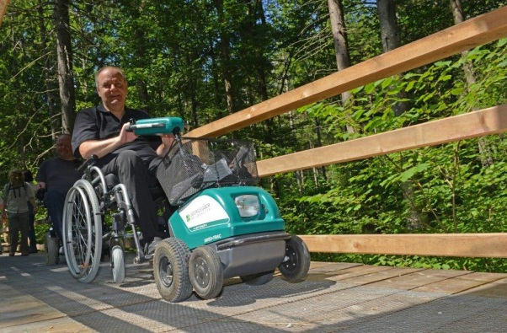
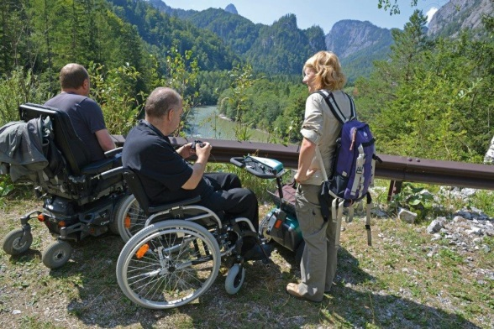

Nationalpark Gesäuse GmbH, Stachl
Die Fotos können in hoher Auflösung von www.nationalpark.co.at/de/presse herunter geladen werden. Verwendung ausschließlich für Berichte im Zusammenhang mit dieser Presseinformation und unter Anführung der Bildrechte. Jede weitere Nutzung des Bildmaterials bedarf der Zustimmung der Nationalpark Gesäuse GmbH.

